MEMORIAS

ALCOHOLICOS REHABILITADOS
DEL MEDITERRÁNEO

A.R.M.E.
***********

Ejercicio 2015

INTRODUCCION

Hemos cumplido 22 años desde que iniciamos nuestra andadura, y estamos consiguiendo paso a paso, los objetivos y fines enmarcados en nuestros Estatutos, así como hemos desarrollado todas las actividades que hemos creído conveniente efectuar durante este ejercicio y que iremos dando información en éstas Memorias.

Sentiría cierta traición si desde éstas líneas una vez más y van 22, no plasmara en estas introducción el agradecimiento a los que forman el cuerpo de guardia o lo que se da en llamar en otras asociaciones monitores de puerta, por la labor de información y ayuda que día tras día vienen efectuado simplemente con la satisfacción de haber podido ayudar a otro enfermo y familiar más.

En este ejercicio también varios compañeros han recibido el Alta, a los cuales y a sus familiares felicitamos, pero quiero tener confiar en que seguirán manteniendo contacto con la asociación pues en toda su trayectoria, han comprobado, y en pocos casos, la pocas recaídas, que han vuelto a iniciar su tratamiento, por ese motivo, por olvidar su experiencia en el pasado y haber empezado a beber tanteando la dichosa cerveza sin alcohol..

En cuanto a tonteos de compañeros que están en tratamiento podemos decir que ha sido un porcentaje del 10.33%, habiéndonos percatados de que han sido mas repetitivos, pero que este comportamientos son casos puntuales, y en compañeros iniciales, pero gracias a tener involucrados a familiares como “tutores”, se detecta inmediatamente, y las consecuencias no llegan a mayores, aunque obviamente al familiar le cuesta más el ir depositando confianza en el alcohólico..

También se han establecido ciertos contactos a través de nuestra nueva página web: www.asociacionarme.org , en ella vamos insertando todo aquello, que nos parece conveniente que la sociedad sea conocedora, de noticias, actividades etc., y nuestra página como se informa más adelante va cumpliendo sus objetivos. Por otra parte y desde hace un par de meses, tenemos página en faceboof: “ARME VALENCIA” a través de la cual, efectuamos cierta información de aquellos artículos que creemos debemos insertar por su contenido en el tema de alcohol, para información general de la sociedad, Así como exponer en dicha página todo aquello que opinamos puede ser interesante para el público en general y, como no, para nuestros asociados.

Con respecto a la economía de ARME en el ejercicio que acabamos del 2015, tenemos que reconocer que es lamentable. Desde la Dirección General de Asistencia Sanitaria, Departamento de Drogodependencias, no son justos a la hora de repartir, hay personas en ella que piensan lo mismo que nosotros, es decir, que no se debe conceder dinero alguno para personal técnico, específicamente Psicólogos o psicólogas, y me estoy refiriendo a la línea T5855, “apoyo a asociaciones de personas Alcohólicas rehabilitadas”

Mal denominación, debería decir apoyo a asociaciones que ayudan a rehabilitar a los enfermos alcohólicos y familiares. Esa es la pura verdad

Nos parece una duplicidad de dinero inútil, dinero que las Asociaciones dentro de su ámbito de actuación podría destinar a efectuar programas de prevención, y que se tratará de trabajar en los campos que como hemos indicando anteriormente los Estatutos nos marcan. Por ello esperemos que el año 2016, el personal encargado de efectuar el reparto de las subvenciones sea coherente ante lo expuesto y se obre con la sensibilidad que el problema acarrea, Que el trabajo médico y psicológico está en las UCAS, y el apoyo indispensable de grupo de autoayuda esta imprescindiblemente en las Asociaciones de Alcohólicos Rehabilitados.

El día 15 de Noviembre se celebró el día sin alcohol, del cual, igualmente damos reseña individualizada más adelante.

Desde la dirección general, no se contempla el resultado final de las Asociaciones, es decir, cantidad anual de personas que se rehabilitan, no tienen en cuenta la labor que desde el programa, por lo menos, el de ARME, se viene realizando año tras año, y de forma exitosa, pero a la hora de repartir el dinero, no sabremos nunca los parámetros que se sigue.

Por nuestra parte seguiremos en el mencionado programa, por dos motivos, porque los resultados son más que positivos, funciona, y porque las metas que se alcanzan en su desarrollo, hacen que alcancemos la meta final, de conseguir una rehabilitación del enfermo alcohólico y su entorno familiar.

Me resta el agradecer a la Junta Directiva y cuerpo de guardias una vez más, su colaboración, y animar a todos que sigamos en esta trayectoria que durante este 23 ejercicio que ahora comienza, nos se desanimen y que sigan ejerciendo la misma actividad como hasta ahora, en pro de seguir realizando labores de autoayuda.

Valencia, 31 Diciembre 2015

Fdo. Pedro García Domínguez
Presidente

ACTIVIDADES REALIZADAS DURANTE 2015

1º.- MANTENIMIENTO

Los locales de la Asociación han venido durante todo el año, prestando servicios en los horarios establecidos de lunes a viernes de 16,00 a 21,30 horas y sábados de 18 a 22 horas. Incluido el mes de agosto.

Durante este horario siempre ha estado presentes como cuerpo de guardia o monitores de puerta, 1 enfermo y 1 familiar, a veces 2. Se ha incrementado el número de componentes de este grupo, y el deseo es que vaya en aumento por dos motivos fundamentales, uno por la satisfacción personal de ayudar a un enfermo o un familiar que viene en demanda de ayuda o información, y por otro en reafirmarnos en nuestra problemática personal, quizás ya pasada, pero no olvidada.
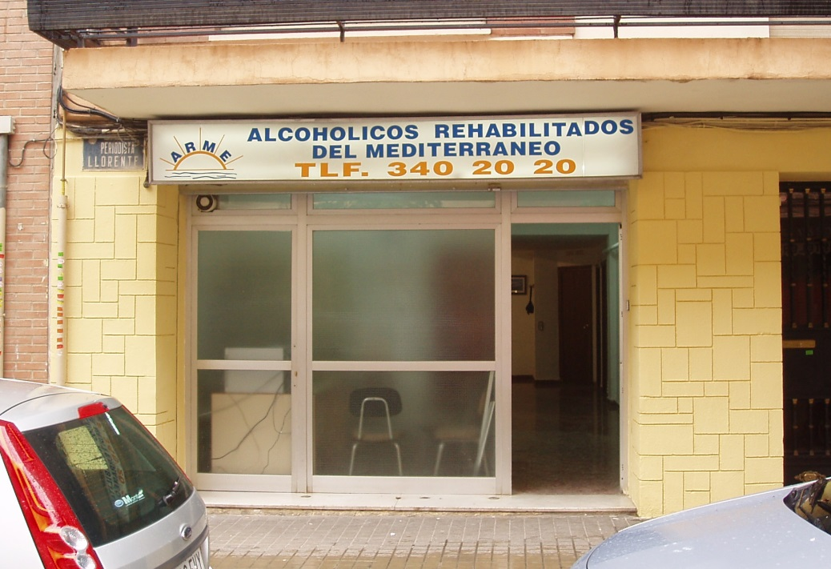
Se han efectuado durante el ejercicio de 2011, un total de 52 acogidas e informaciones,, de los cuales 9 se han integrado a tratamiento, así como sus familiares en un total de 13, dado que algunos de ellos por su juventud, en el grupo de familiares se han incorporado los padres. De los cuales 9 son hombres y 0 mujeres, lo que denota que el sexo femenino tiene menos apoyo familiar que el hombre, o se trata de esconder la cabeza bajo el brazo para tratar de no ver o paliar en lo máximo posible el problema en el sexo femenino. Se han efectuado 4 altas de grupo lo que llamamos en ARME “VOLAR SOLOS”. Hay que resaltar que un 44.1 por ciento de los entrados han tomado cocaína. Y que 1 persona ha abandonado el tratamiento en su primer ciclo, pero sus familiares siguen en su grupo de auto ayuda. Ha disminuido la media de edad de las personas que se incorporan al tratamiento, los que viene demostrando día tras día que el inicio en el consumo cada vez es más temprano. .

Por otro lado se han recibido 192 llamadas telefónicas. Las personas que nos han solicitado información o ayuda, han acudido a nuestra Asociación por los siguientes conductos; la mayoría de ellas en un porcentaje de mas del 13.8 % provienen de páginas amarillas; páginas DDQ y llamadas al 11888, remitidos por centro de salud, un 19.6 %;



remitidos directamente por personal de centros hospitalarios un 5.0 %; un 17.5% por haber visto nuestras dependencias situación o por indicación de familiares, etc. el 11.3 % haciendo mención a programas de sensibilización efectuado con anterioridad, programas radiofónicos, jornadas, etc. Y por último un 32.8% que han contactado con nosotros al visitar internet y encontrar su solución al problema del alcohol al visitar nuestra página Web.

Hemos mantenido contacto con asociaciones o colectivos sobre temas de alcoholismo a través de nuestro correo electrónico con personas de todas la Comunidades Autonómicas y de países de habla hispana..

2.-ATENCION PSICOLOGICA Y GRUPAL.

Durante este ejercicio, hemos continuado con el sistema de grupos que venimos desarrollando, es decir 2 grupos de enfermos y 2 de familiares. Lunes y Miércoles los de alcohólicos y martes y jueves los de familiares. Los viernes es solo de atención a demandas de información y los sábados se contemplan en actividades diversas, y lúdicas.

La asistencia a estos grupos durante todo el ejercicio ha sido mayoritaria, sin fallos, por ninguna parte, me refiero ni enfermos ni de familiares, salvo causas especiales

En relación a la coordinación con las UCAS, continua siendo distantes con ciertas médicas, de hecho hemos invitado en varias ocasiones, a sus profesionales, o tener un intercambio de impresiones, sobre todo con la más cercana a nuestro domicilio, y no han respondido nunca a dicha llamada, no en cambio podemos decir de todos los mismo, dado que podemos indicar que por lo menos con las UCAs de San Marcelino, Catarroja y Alzira Moncada, etc., existe un dialogo cordial.


Seguimos insistiendo que es URGENTISIMO el cambiar el sistema de primeras visitas médicas de las UCAS desde que se pide fecha hasta que les visita el médico, pasa mucho tiempo. Creemos que se debería activar un sistema llamémosle de URGENCIAS, para esa primera visita, que no cabe la menor duda y en eso estaremos todo de acuerdo que es fundamental. Dado que una vez el afectado ha sido atendido por los compañeros de guardias, y sale un tanto convencido de que debe iniciar su tratamiento por haber reconocido que efectivamente tiene un problema de ingestión de alcohol, y cuando llega a la UCA le dan fecha para dos meses más tarde, por lo que en ese tiempo muchos alcohólicos se pierden y no inician su tratamiento. De otra parte demandar que los Hospitales cambien de una vez por todas, que traten en urgencias a los alcohólicos como personas y no indigentes, y que dispongan de camas para el tratamiento específicos de comas etílicos en la juventud, y no tenerlos en los pasillos, y donde reciban un tratamiento como personas que son.

PAGINA WEB.-

www.asociacionarme.org

Nuestra página web salió a la red va a hacer 7 años. Y este año 2015, hemos cambiado su presentación, En ella, hemos efectuado una historia desde el nacimiento de nuestra Asociación, se han expuesto los trípticos del programas de prevención como el que efectuamos hace varios años ¿SABES QUE?, así como la cartilla del alcohólico, se han expuesto a información de carácter general, las recientes ponencias de los congresos y Jornadas en los que hemos participado, y comentarios sobre las bebidas alcohólicas, o aquellas noticias que por su relevancia hemos considerado exponerlas a la red de Internet, así como las actividades más importantes que vamos desarrollando. Así mismo hemos incorporado tanto en la página Web como en Factbook, las cuñas de radio que durante diversas campañas hemos efectuado, Así como el programa televisivo en MediterráneoTV con motivo del día sin alcohol.

Durante este año hemos tenido UN TOTAL DE 1.309 visitas a nuestra página:

Por ubicación de red, en general ha sido mayoritario, podemos resumir, que se han conectado a la misma

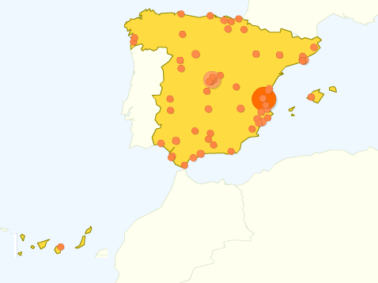

Generalidad Valenciana

Consellería de Sanidad
Ministerio de Sanidad

Ministerio de Justicia
Universidad de Guadalajara

Diputación Provincial de Málaga
Ayuntamiento de Madrid
Ayuntamiento de Valencia
Universidad Complutense de Madrid
Universidad Politécnica de Valencia
Diputación de Alicante
Diputación de Valencia
Etc.

Por la situación geográfica se han conectado a nuestra página web:
Mayoritaria mente de España con un total de 456 visitas y dentro de la Península, las poblaciones que más nos han visitado ha sido Valencia, Madrid, Barcelona, Alicante, Málaga, así como poblaciones de estas provincias y hasta completar prácticamente todo el territorio español, terminando la relación de las ciudades, Alcorcón y Bailén

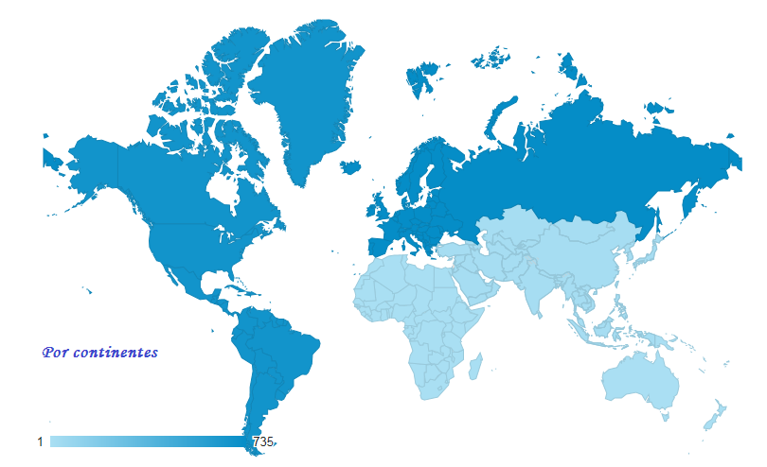

Por la situación geográfica se han conectado a nuestra página web:
Así mismo este ejercicio hemos tenido visitas en nuestra página de todos los países de habla hispana, con un total de 720, Incluido con un numero mayoritario entre ellos de Estados Unidos e Inglaterra, Cabe destacar el correo que nos mando una internauta desde Rusia (Hablaba español) a la que le mandamos información a través de correos electrónico. Otros Países con otros idiomas, pero estos nos se pueden contar como visitas pues la permanencia media ha sido de 0 segundos...

4ª.- ACTIVIDADES LUDICAS

Se han venido celebrado las tradicionales cenas de convivencia por motivos puntuales del Día de Reyes, Fallas. Pascua y Navidad, así como los encuentros de todos los sábados tanto de enfermos, familiares en general, los que da resultados muy positivos, cara a la visión de las familias lo que significa la Asociación ARME, para su padres, hermanos, etc.

El día 28 de Noviembre nuestros hijos y nietos participaron una vez más en el montaje del Belén con ayuda de los mayores con las figuras creadas con arcilla por ellos mismos, invitándolos al finalizar con una merienda.

Y como final de ejercicio el día 19 de diciembre, se efectuó la tradicional cena de Navidad en un salón del Hotel Expo de Valencia con la asistencia de 58 socios, que fuimos los que brindamos con nuestros San Francisco (sin alcohol), por unas Felices fiestas de Navidad,.
5ª.- CAMPAÑAS DE PREVENCION

Dada la colaboración que desde la emisora de radio en Valencia ONDA UNO (96.6 FM), durante la semana Fallera los 7 días, se estuvo emitiendo cada hora una cuña radiofónica, lo que motivaron 2 llamadas para informarse. Para oír la cuña (pincha aquí)

El día 15 de Noviembre se efectuaron varias actividades que damos reseñas de ellas más adelante.

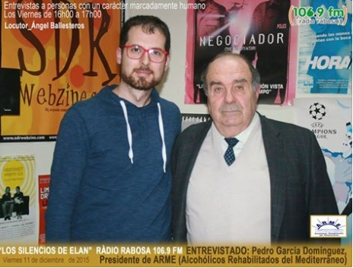
Por otro lado el viernes día 11 de diciembre, participamos en el programa “Los silencios de Elan” que se emite todos los viernes en la emisora local de Almassera “Radio
Rabosa” y que dirige Ángel Ballesteros, con una duración de 1 hora, durante la cual se abordó todo tipos de situaciones que la ingesta de alcohol provoca en el ser humanos, y a su familia, quedando al finalizar dicha entrevista en retomar el tema que para el Director y presentador del programa le había resultado muy interesante, y había quedado muy interesado quizás de cómo se desarrolló la misma. Para escuchar dicha entrevista pincha aqui

6ª.- EXCURSION A MORELLA Y PEÑISCOLA

El domingo 14 de junio efectuamos una excursión a Morella y Peñíscola, a la que asistimos 38 personas, nos trasladamos directamente al restaurante el Ramsol sito en el pueblo de Sert, antes de llegar a Morella, Población que nos dirigimos al finalizar el almuerzo, donde recorrimos su calles clásica y algunos de los visitantes subieron al

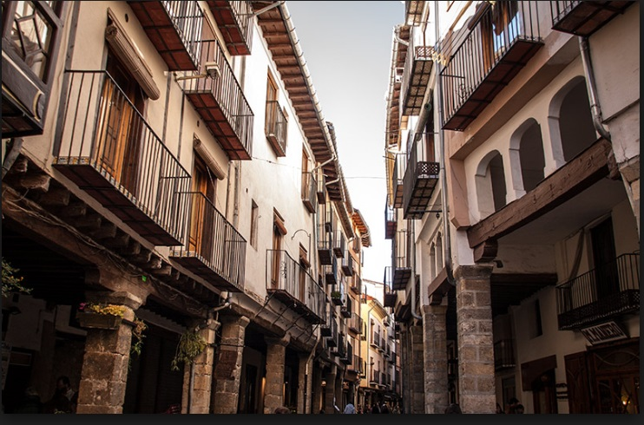
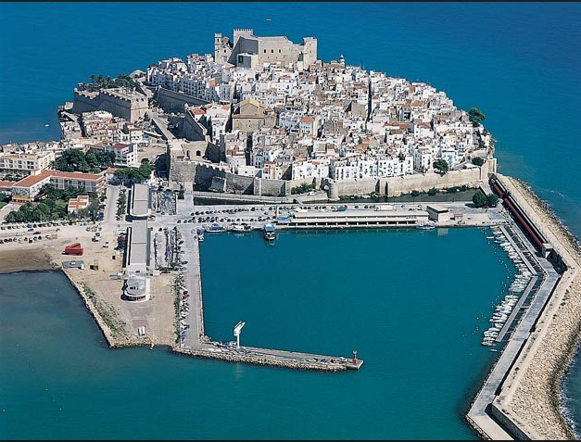
Castillo, para posteriormente comer en el Restaurante Casa Pere. Al finalizar la comida nos dirigimos a la población del litoral mediterráneo Peñíscola, donde algunos visitaron el Castillo, y otros eligieron un paseo por las orillas del mar, por el paseo marítimo y degustar exquisitos helados, y a las 20 horas iniciamos el regreso a Valencia, demostrando todos los asistentes el buen día que se había convivido y el buen tiempo que nos había efectuado.

DIA 15 DE NOVIEMBRE
“DIA SIN ALCOHOL”

El pasado día 15 de noviembre se celebra el día mundial sin alcohol, desde nuestras expectativas de Asociación poco podemos hacer, aunque efectuando un gran esfuerzo, aún conseguimos, por un lado contactar con la emisora de radio ONDA UNO 96.6 del dial, y tanto la Sra. Lola Jefa Comercial como Fernando Manjón, su Director, sensibilizados con el tema, ofrecieron por un lado efectuar desde las 00:01 del día 15 hasta las 24:00 horas cada 20 minutos dos cuñas intercambiadas, para escuchar dichas cuñas pinchen en cuña1 cuña2 ,

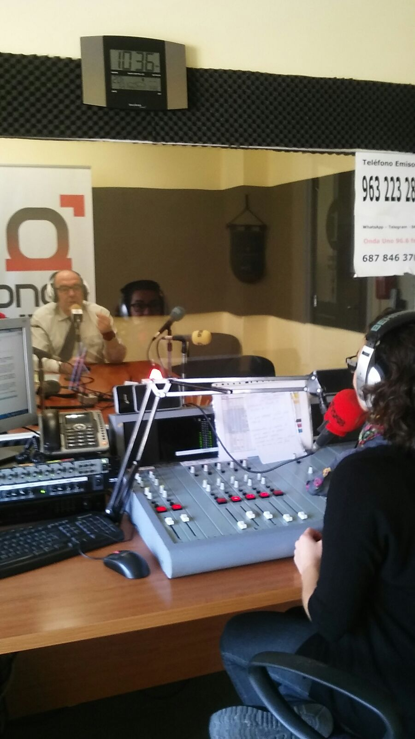
Nos ofrecieron la emisora para que durante 40 minutos, el viernes día 13, se desarrollara una entrevista efectuada por la periodista Vanesa Prats, que sirvió en directo para dar una amplia, completa y detallada información de la enfermedad alcohólica, como se puede paralizar y en que consiste el tratamiento médico y de grupo. Posteriormente el mismo día 15 a las 12,30 de la mañana se volvió a reproducir dicha la entrevista al completo.
Si quieres escuchar dicha entrevista, pincha aqui

. Esta intervención hizo que seis personas se pusieran en contacto con ARME, y dos ya esta en tratamiento y dentro de grupo, de los otros vino 1 a informarse personalmente y el resto ya no vino.

No hemos podido contar con más presupuesto para elaborar mas cuñas en otras emisoras de Valencia, como las 97.7 etc.

A C T I V I D A D E S

ENERO

- Celebración de la tradicional cena de Reyes

Se entrega la documentación de solicitud de subvención en la Dirección General de Orientación y Asistencia Sanitaria (Drogodependencias)

Se entregan las Memorias del año anterior en la Dirección General de Orientación y Asistencia Sanitaria (Drogodependencias)

Reunión Junta Directiva

FEBRERO

Reunión de Guardias

Celebración de la Asamblea General de A.R.M.E.

MARZO

Contratación cuñas radio semana fallera

Cena tradicional conmemoración Planta de la Fallas

Reunión de Guardias

ABRIL

Se recibe resolución otorgando la subvención de la Dirección General de Drogodependencias

Tradicional comida de Pascua, con cachirulos incluidos

MAYO

Reunión de guardias

Reunión Junta Directiva

JUNIO

Reunión grupo de guardia

JULIO

Reunión de Junta Directiva

Reunión del grupo de Guardias

AGOSTO

SEPTIEMBRE

Participación en programa de cadena COPE

Reunión grupo de Guardia

OCTUBRE

Reunión Junta Directiva

NOVIEMBRE

Envío nota de prensa con motivo DIA SIN ALCOHOL

Contratación de las cuñas de radio a emitir el día 15 de diciembre

Entrevista en Las Provincias con motivo del DIA SIN ALCOHOL

Atención al periódico ABC con motivo DIA SIN ALCOHOL

Entrevista en ONDA UNO, con motivo del DIA SIN ALCOHOL

Entrevista a Radio Nacional en Valencia con motivo del DIS SIN ALCOHOL

Reuniones cuerpo de guardias

Se efectúa el montaje del Belén por hijos y nietos.

DICIEMBRE

Reunión de guardias

Entrevista en Radio Rabosa de Almassera

Se celebra la tradicional cena de Navidad en el Hotel Expo de Valencia
****************************

.

